Yoga Academie 2021

Introductie

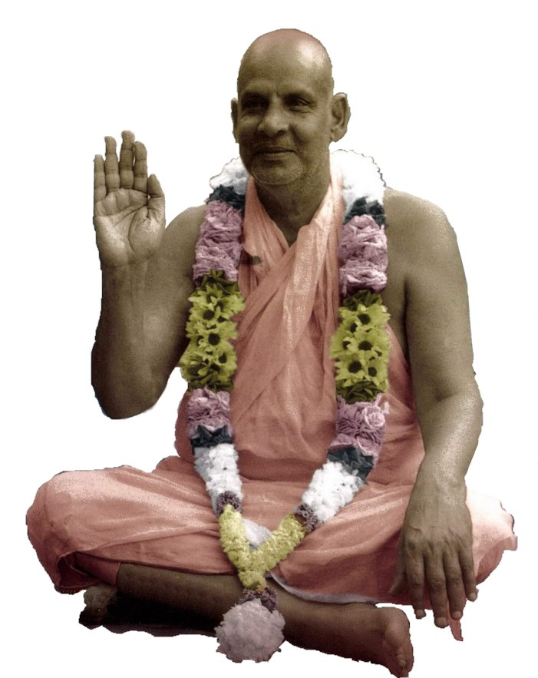
Welkom bij Yoga Vedanta Aalst vzw

De Yogavereniging van Aalst bestaat sinds 1962 en werd opgericht door de gebroeders Kiekens. Zij werden hiertoe geïnspireerd door Swami Sivananda die in 1936 The Divine Life Society stichtte in het stadje Rishikesh in India. Op die manier is Yoga Vedanta Aalst een afdeling van The Divine Life Society en is er tot op de dag van vandaag een hecht contact met deze authentieke bron van Yoga.
De Yoga Academie is een opleiding tot Yogaleraar en werd voor het eerst gegeven in 1969. Doorheen de jaren heeft de academie verschillende vormen aangenomen. In haar huidige vorm biedt zij meer dan 500 opleidingsuren gespreid over verschillende modules van theorie en praktijk.
Swami Sivananda
De Yoga Academie is als vormingsschool erkend door de Yoga Federatie van de Nederlandstaligen in België en de opleiding voldoet aan het programma opgelegd door de Europese Yoga Unie.

Lessenrooster
De lessen vinden plaats om de twee weken, telkens op zaterdag van 10 uur ’s ochtends tot 18.15 uur, na het Satsang-programma. Er zijn vijf verschillende soorten lesdagen.

 | van | tot
LANGE DAG 2021 TYPE 1 (2021LD1)
Westerse tradities | 10:00 | 12:00
Anatomie | 12:45 | 14:00
Yogafilosofie en -psychologie | 14:15 | 15:30
Hatha Yoga praktijk | 15:45 | 17:15
Satsang | 17:30 | 18.15
LANGE DAG 2021 TYPE 2 (2021LD2)
Kunst van het lesgeven (proeflessen) | 10:00 | 12:00
Anatomie | 12:45 | 14:00
Yogafilosofie en -psychologie | 14:15 | 15:30
Hatha Yoga praktijk | 15:45 | 17:15
Satsang | 17:30 | 18.15
LANGE DAG 2021 TYPE 3 (2021LD3)
Kunst van het lesgeven (proeflessen) | 10:00 | 12:00
Ayurveda | 12:45 | 14:00
Yogafilosofie en -psychologie | 14:15 | 15:30
Hatha Yoga praktijk | 15:45 | 17:15
Satsang | 17:30 | 18.15
LANGE DAG 2021 TYPE 4 (2021 LD4)
Kunst van het lesgeven (theorie) | 10:00 | 12:00
Yogafilosofie en -psychologie | 12:45 | 14:00
Hatha Yoga praktijk | 14:15 | 15:45
Bhagavad Gietaa | 16:00 | 17:15
Satsang | 17:30 | 18.15
LANGE DAG 2021 TYPE 5 (2021 LD5)
Oepanishads | 10:00 | 12:00
Yogafilosofie en -psychologie | 12:45 | 14:00
Hatha Yoga praktijk | 14:15 | 15:45
Bhagavad Gietaa | 16:00 | 17:15
Satsang | 17:30 | 18.15
Je kan de dagen waarop er academie is steeds terugvinden in het tijdschrift en op
de website: www.yoga-vedanta-aalst.be.
Het type lesdag voor elke datum is eveneens vermeld op de website en wordt meegegeven aan de cursisten.
Locatie
In principe vinden de lessen plaats in de Swami Sivananda ashram gelegen Volksverheffingsstraat 95 te 9300 Aalst. Indien dit wegens de geldende coronamaatregelen niet mogelijk is worden de lessen gegeven in de nabijgelegen school in de Raffelgemstraat 8 te Aalst.

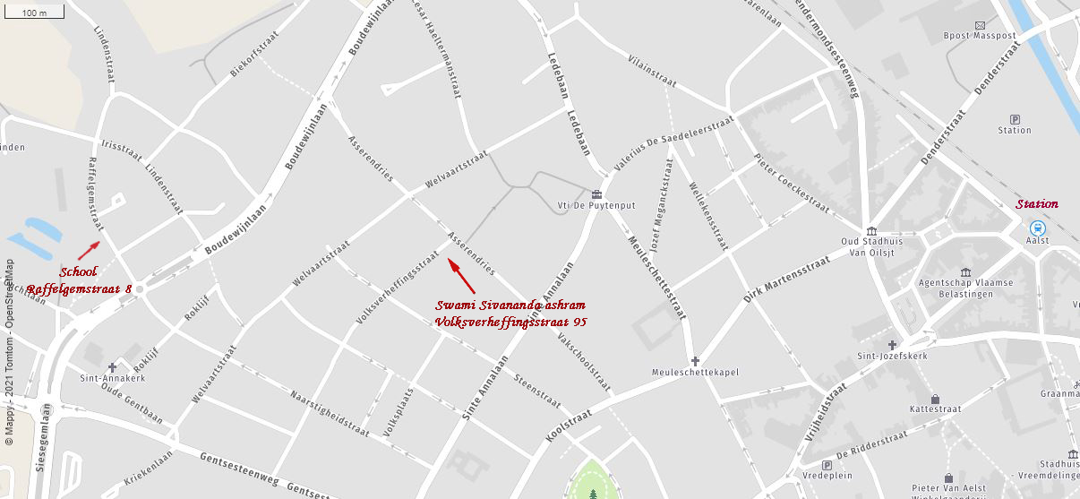
Cursusmateriaal
Alle cursusmateriaal wordt in digitale vorm beschikbaar gesteld in een Dropbox map die toegankelijk is voor alle studenten.
Voor sommige vakken zijn ook gedrukte cursussen beschikbaar die ter plaatse kunnen aangekocht worden.
Kosten
De Yoga Academie te Aalst wordt gegeven zonder enig winstbelang. De opbrengsten worden gebruikt om de werking van de vereniging te kunnen garanderen. Er hoeft dus geen hoge prijs te worden gevraagd als inschrijving voor de academie, maar er wordt wel verwacht dat alle betalingen tijdig en volledig gebeuren.
Het volgen van één jaar Yoga Academie kost € 70 lidmaatschap + € 150 onkostenvergoeding =
€ 220 euro per jaar. In geval van financiële moeilijkheden kan dit steeds besproken worden.
Op het einde van de opleiding ontvang je het diploma van Yogaleraar.
Les volgen als vrije student van één of alle modules is eveneens mogelijk aan € 20 per module, per jaar. Hiervoor moet je wel lid zijn van Yoga Vedanta Aalst (€ 70 per jaar). Een diploma wordt in dat geval niet uitgereikt.
Aanwezigheid
Aan het begin en het einde van een lesdag kunnen de aanwezigheden genoteerd worden.
Dit werd ingelast om te vermijden dat de lessen verstoord worden door te laat komende deelnemers, of mensen die voortijdig vertrekken. In geval je toch vroeger weg moet of merkt dat je er niet tijdig geraakt, of als je niet kan komen wegens ziekte of andere redenen laat het graag op voorhand weten. Als je een lesdag moet missen, is er steeds een mogelijkheid om eens een lesdag mee te volgen van een andere YA-groep.

Stilte
We hechten er veel belang aan dat de lessen kunnen plaatsvinden op een serene manier, met respect voor de leraren en de medestudenten. Daarom wordt gevraagd om je gsm steeds uit of op ‘stil’ te zetten, en om de lessen zo min mogelijk te storen door tijdens de les te praten.
Op die manier kunnen we de aandacht maximum focussen op het Yoga-onderricht zelf.
Vragen stellen staat vrij natuurlijk, en dat kunnen we alleen maar aanmoedigen.
In de praathoek
De "praathoek" verwijst naar het voorste gedeelte van het woonhuis waar je 's middags je lunchpakket kan verbruiken. Ook in de pauzes kan men er vertoeven. Je kan er koffie en thee krijgen voor 2 euro voor de hele dag. Indien de lessen kunnen doorgaan in de aashram, wordt er na de Satsang nog een lichte maaltijd voorzien die klaargemaakt wordt door een vrijwilliger. Hiervoor wordt 4 euro gevraagd. Wie graag eens voor een maaltijd zorgt, kan zich hiervoor opgeven. Mits een kasticketje krijg je de kosten terugbetaald. Op wandelafstand van de aashram vind je ook een bakker, broodjeszaak en warenhuis.
Parking
Aangezien de aashram in een woonwijk ligt en er in de buurt een aantal scholen zijn waar op zaterdag soms activiteiten doorgaan, is het niet altijd evident om een parkeerplaats te vinden.
Sinds 2018 mag men ook niet meer parkeren op plaatsen die geel omlijnd zijn. Dit zijn nu parkeerplaatsen voor bewoners. Het is beslist aangeraden om wat vroeger te komen zodat je tijd hebt om parking te vinden in de omliggende straten, en zo in alle rust je lesdag te beginnen.
Vrijwillig
Alles in de Yogavereniging gebeurt op basis van vrijwilligerswerk. Leraren ontvangen geen vergoeding en ook het onderhoud wordt gedaan door vrijwilligers. Zo wordt er elke zaterdagavond afgewassen na de maaltijd, worden de zaal, gang en toiletten gereinigd en wordt in het algemeen alles op orde gezet voor de week nadien. In de Yogazaal vinden er op weekdagen Yogalessen plaats voor beginners en gevorderden. Als deelnemer van de Academie kan je trouwens deze Yogalessen bijwonen, daar dit in je lesgeld is inbegrepen. Iedereen die een handje wil toesteken op zaterdagavond of op een ander tijdstip is van harte welkom. Harinath kan je zeggen waar je hulp het meeste nodig is. Bedankt!

Contactpersonen

Jozef Kiekens (Narayana), lesgever en voorzitter 0498 10 90 32 - narayana@yoga-vedanta-aalst.be

Luc Bael, lesgever en directeur Yoga Academie 0470 76 40 93 - luc@yoga-vedanta-aalst.be

Geert Roeland (Harinath), lesgever en secretaris 0486 41 18 94 - harinath@yoga-vedanta-aalst.be

Jan De Smedt, lesgever 0494 05 48 39 - jan@yoga-vedanta-aalst.be

Ilse Bolangier, lesgever 0486 02 240 4 - ilse@yoga-vedanta-aalst.be

Hilde Sanders, lesgever 0479 65 52 54 - hilde@yoga-vedanta-aalst.be

Marc Braeckman, lesgever 0478 31 36 19 - marc@yoga-vedanta-aalst.be

Kathy Van der Heyden, lesgever 0474 26 18 61 - kathy@yoga-vedanta-aalst.be

Peter Van Lierde (Krishna), lesgever 0477 28 52 88 - krishna@yoga-vedanta-aalst.be

